

**MANUAL**

**DE**

**USUARIO**

**CONTENIDO**

**OBJETIVO** 2

**TABLA GENERAL DE PAGOS** 2

**Filtros de búsqueda para pagos registrados** 2

**Retenciones** 2

**Botonera** 2

**TOTALES POR RUBRO** 2

**TOTALES POR SUCURSAL** 2

**RUBROS POR SUCURSAL** 2

**CONTROL DE VERSIONADO** 2

# **OBJETIVO**

POMPY es un sistema de pagos desktop desarrollado con el objetivo de registrar todos los pagos de la empresa, a fin de concentrar, en una base segura y ordenada, los gastos de la misma. La aplicación ofrece múltiples tablas estadísticas que permiten a los analistas correspondientes obtener múltiples conclusiones sin poseer conocimientos avanzados en la materia.

# **TABLA GENERAL DE PAGOS**

Se muestra una grilla con todos los pagos cargados según el orden de carga. Los datos requeridos para cada pago son:

* PERÍODO
* FECHA DE PAGO (opcional)
* PAGADO A
* MONTO
* GANANCIAS (opcional)
* INGRESOS BRUTOS CABA (opcional)
* INGRESOS BRUTOS PROVINCIA (opcional)
* RUBRO
* SUCURSAL
* FACTURA
* MEDIO DE PAGO
* BANCO (opcional: depende del medio de pago)
* NÚMERO DE CHEQUE (opcional: depende del medio de pago)
* OBSERVACIONES

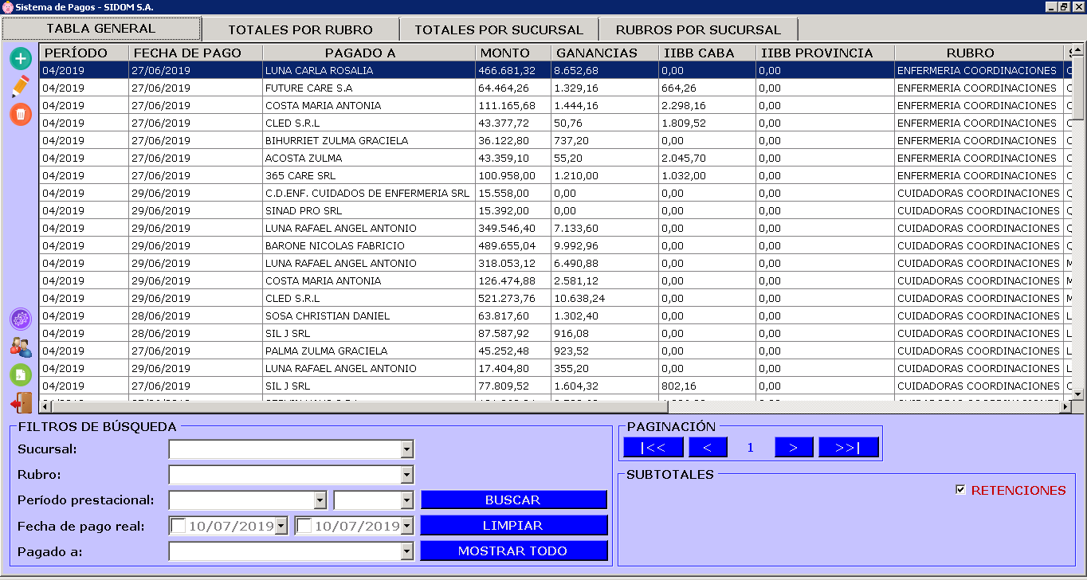

Observación: existe un cuadro de paginación debido a que mostrar los pagos en su totalidad conlleva graves problema de performance a largo plazo. Por esta razón, se muestran páginas de 100 cargas.

A fin de mejorar la eficiencia en la carga, el sistema permite cargas en lotes. Es decir, con datos que se repiten en los pagos del lote. Estos datos son:

* SUCURSAL
* RUBRO
* PERÍODO
* FECHA DE PAGO (opcional)

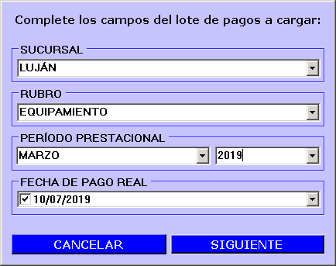

Esta es la pantalla de carga final:

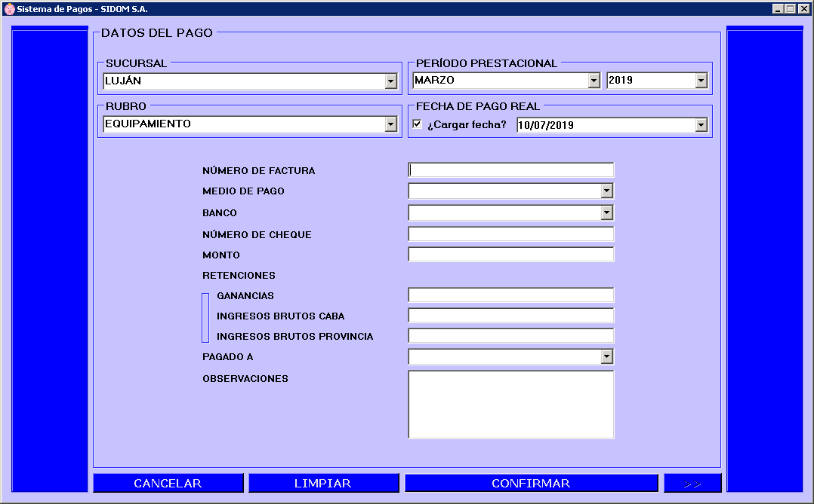

Una vez que el usuario presiona **confirmar** el pago, el sistema verifica la existencia de otro pago con mismo NÚMERO DE FACTURA y mismo PAGADO A. En caso de que ya exista, se lanza una advertencia. El usuario puede decidir cargarlo de igual forma, o cancelarlo.

## **Filtros de búsqueda para pagos registrados**

Se ha elaborado un filtro de búsqueda que permite filtros combinados entre los siguientes campos: SUCURSAL, RUBRO, PERÍODO, FECHA DE PAGO, PAGADO A. Cada vez que se aplique un filtro a la grilla, aparecerá *FILTRO ACTIVO* en el cuadro de filtros. Añadido a esto, también se mostrará el monto **SUBTOTAL** que representa la búsqueda.

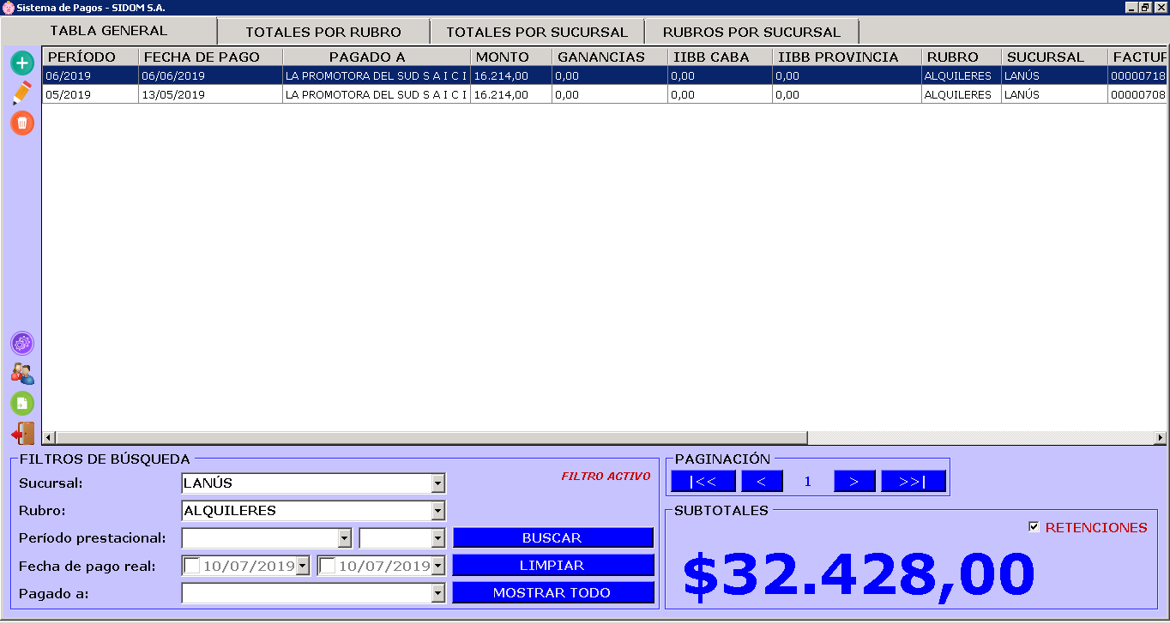

## **Retenciones**

En la esquina superior derecha del subtotal, se puede visualizar un check de retenciones. Dependiendo de si está tildado o no, se mostrarán las columnas de retenciones en la grilla.

## **Botonera**



Estos botones son los que permiten AGREGAR, MODIFICAR y ELIMINAR pagos respectivamente.

________________________________________________________________



El botón de CONFIGURACIÓN abre el PANEL DE CONTROL DE LISTADOS donde se encuentran todos los listados de combos que utiliza el sistema, los cuales pueden ser modificados.

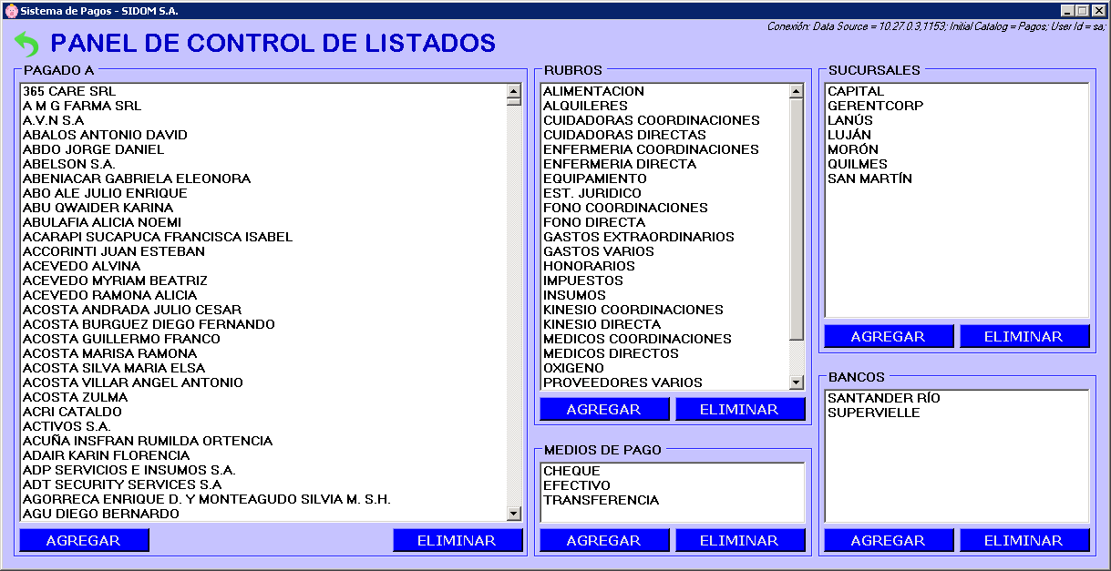________________________________________________________________



Este botón abre el PANEL DE CONTROL DE USUARIOS, que permite la ALTA y BAJA de los mismos.

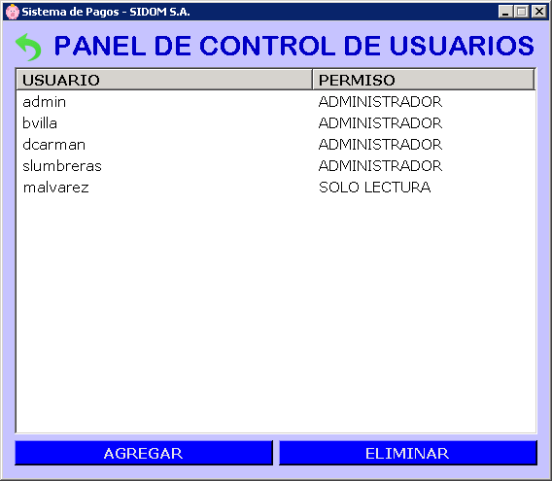

Cuando se agrega un usuario, se deben establecer los permisos que tendrá.

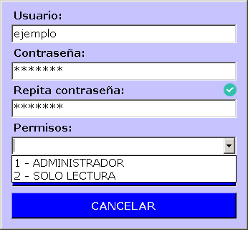

ADMINISTRADOR: controla todas las funcionalidades del sistema.

SOLO LECTURA: en la grilla general aparecen ocultas las retenciones (el check aparece como destildado). No tiene acceso a las funcionalidades de la botonera vistas hasta el momento, pero sí a las que siguen: EXPORTAR y CERRAR SESIÓN.

________________________________________________________________



El botón EXPORTAR crea un documento Excel con la grilla actual. Si las retenciones están ocultas, no se exportarán. Si hay algún filtro aplicado, se exportará la grilla filtrada.

________________________________________________________________



Para evitar el acceso no autorizado a la información del sistema, el botón CERRAR SESIÓN permite el bloqueo del sistema, teniendo que volver a ingresar usuario y contraseña para loguearse. Con el cierre habitual de cualquier aplicación (la X de arriba a la derecha) también se desloguea, con el objetivo de hacerlo más seguro.

# **TOTALES POR RUBRO**

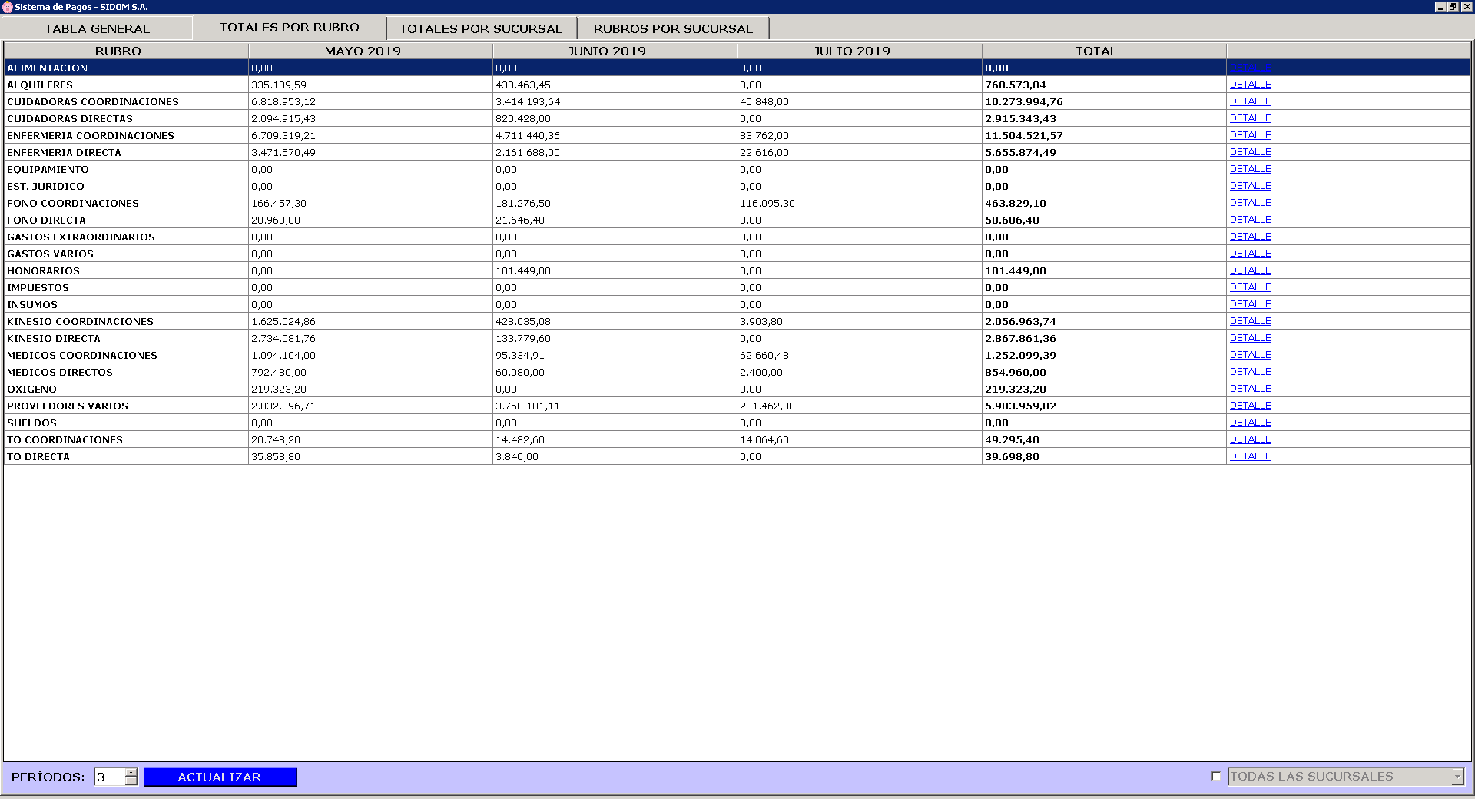

Se muestran los pagos de todos los rubros cargados para los últimos meses, incluyendo al actual. En la columna TOTAL se muestra la suma de todos los meses para cada rubro. En la esquina inferior izquierda, se puede seleccionar la cantidad de meses que se quieren analizar. En la esquina inferior derecha, se puede filtrar para alguna sucursal en particular. Al presionar en DETALLE, se redirige a la TABLA GENERAL, aplicando automáticamente el filtro correspondiente para ver cada pago de la sección.

*IMPORTANTE:* los meses que se representan son en base a la FECHA DE PAGO REAL.

# **TOTALES POR SUCURSAL**

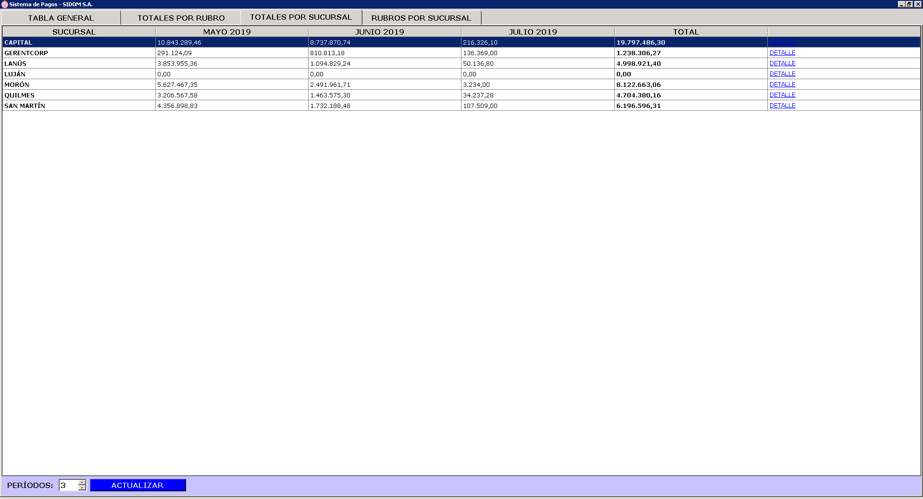

Se muestran los pagos de todas las sucursales cargadas para los últimos meses, incluyendo al actual. En la columna TOTAL se muestra la suma de todos los meses para cada sucursal. En la esquina inferior izquierda, se puede seleccionar la cantidad de meses que se quieren analizar. Al presionar en DETALLE, se redirige a la TABLA GENERAL, aplicando automáticamente el filtro correspondiente para ver cada pago de la sección.

*IMPORTANTE:* los meses que se representan son en base a la FECHA DE PAGO REAL.

# **RUBROS POR SUCURSAL**

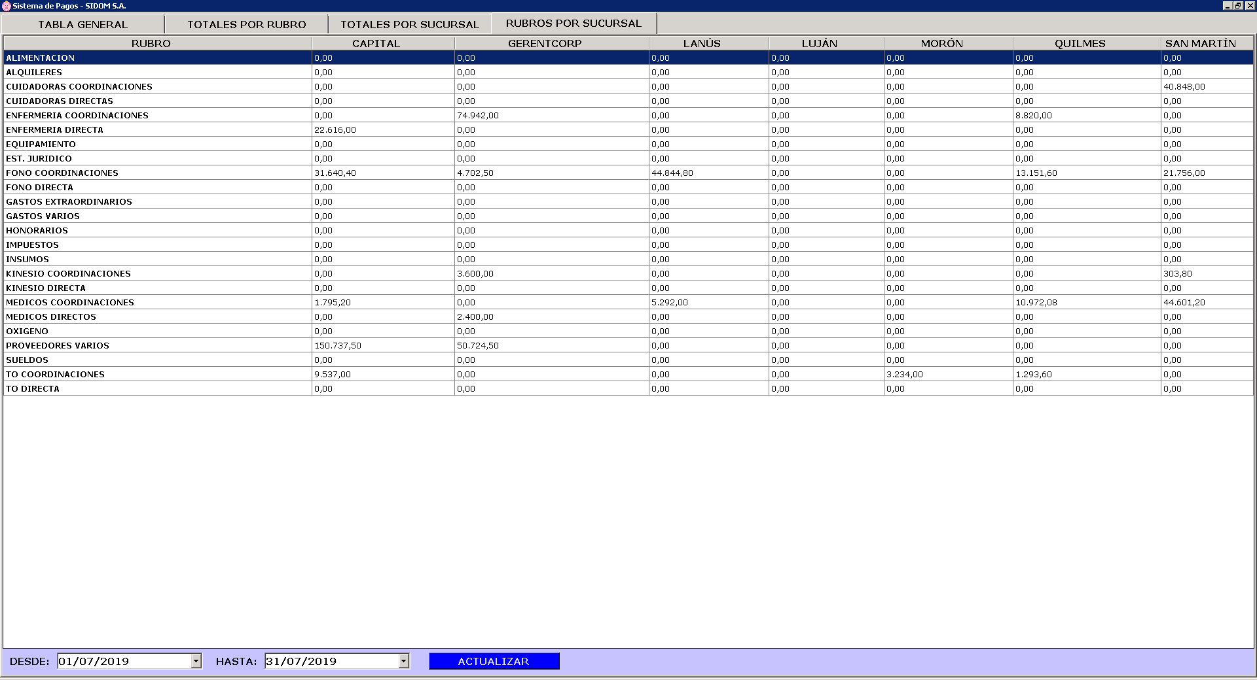

Se muestran los pagos de todos los rubros respecto de cada sucursal cargadas en cierto intervalo de fechas. El intervalo filtra los pagos realizados según FECHA DE PAGO REAL.

# **CONTROL DE VERSIONADO**

* **Versión 1.0 – 21/06/19**

**Descripción:** correspondiente al detalle desarrollado en este manual de usuario (versión original).